Exercice 1 : Une voiture sur le départ
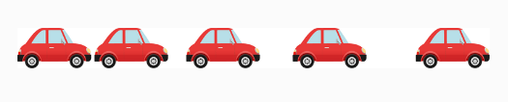

On veut étudier le mouvement d’une voiture qui démarre. Pour cela, on réalise une chronophotographie de celle-ci.
- Le mouvement de la voiture est-il rectiligne, circulaire ou quelconque ? Justifie ta réponse.
- De quelle manière l’espacement entre les différentes positions de la voiture évolue-t-il ?
- À l’aide de ta réponse à la question précédente, détermine la manière dont la vitesse de la voiture évolue.
- Indique si le mouvement de la voiture est uniforme ou non.
- En te servant de toutes tes réponses précédentes, décris le mouvement de la voiture.

Exercice 2 : La descente d’une skieuse.
En vacances, Nola fait du ski de descente. Vers la fin d’une piste peu dangereuse, elle décide d’aller un peu plus vite. Après avoir vérifié qu’elle ne mettrait personne en danger, elle se met en position de schuss et réalise sa descente. Bloqué sur un télésiège arrêté, le père de Nola filme sa descente et décide de réaliser une chronophotographie de son mouvement.
Décris le mouvement de Nola au début de la descente (partie rouge) et à la fin de la descente (partie bleue).

Exercice 3
Nola réalise une autre descente, en slalomant cette fois.
Décris son mouvement lors de cette descente.

